Sau khi thực hành xong bài này, học viên có khả năng:
- Xây dựng được lưu đồ thuật toán cho 1 bài toán cụ thể
- Nắm được cấu trúc cơ bản của một chương trình được viết bằng C
Bài 1:
Tính bình phương của số nguyên n với n nhập từ bàn phím
Các bước xử lý:
- Thuật toán
- Bước 1: Nhập n
- Bước 2: Bình phương n² = n * n;
- Bước 3: Thông báo kết quả tổng và kết thúc thuật toán
- Vẽ lưu đồ thuật toán
- Sử dụng Visio để vẽ sơ đồ thuật toán của bài 1
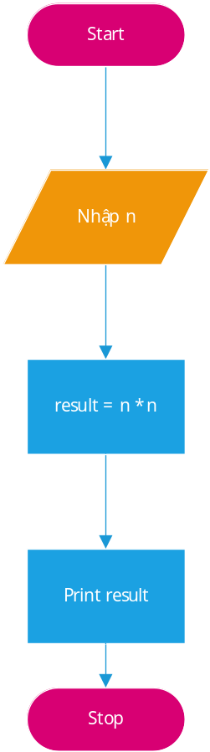
- Viết chương trình
- Sử dụng phần mềm DevC, viết chương trình như hình dưới
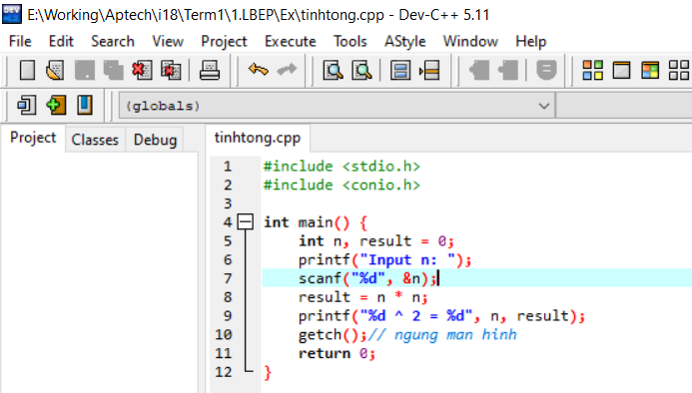
Bài 2:
Tính tổng các số nguyên từ 1 đến n
S_{n} = 1 + 2 + … + n với n nhập từ bàn phím
Các bước xử lý:
- Thuật toán
- Bước 1: Nhập n
- Bước 2: Tổng = 0, i = 1
- Bước 3: Tổng = Tổng + i
- Bước 4: i = i + 1
- Bước 5: nếu I <= n, quay lại bước 3
- Bước 5: Thông báo kết quả tổng và kết thúc thuật toán
- Vẽ lưu đồ thuật toán
- Sử dụng Visio để vẽ sơ đồ thuật toán của bài 2
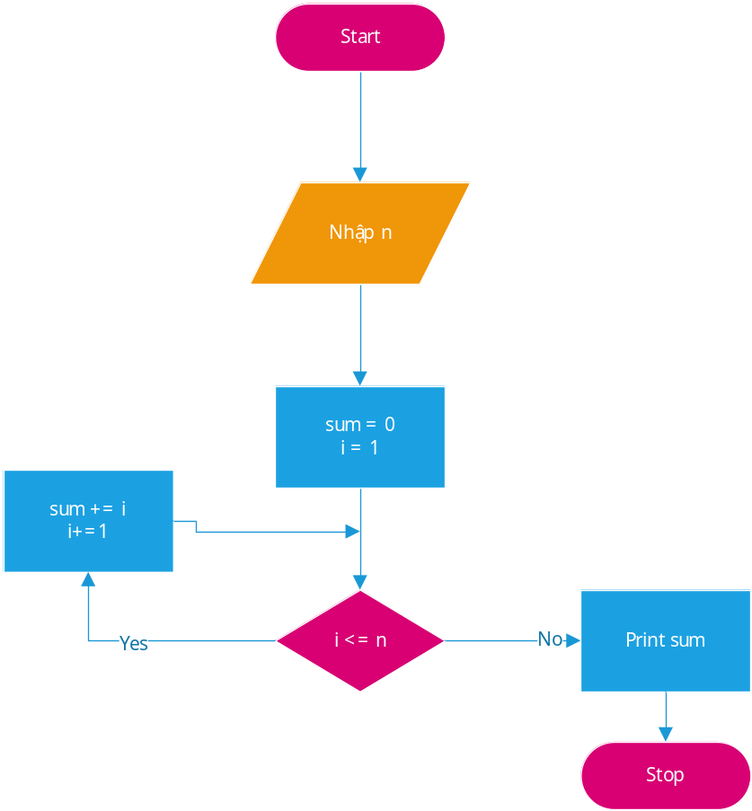
- Viết chương trình:
- Sử dụng phần mềm DevC, viết chương trình như hình dưới
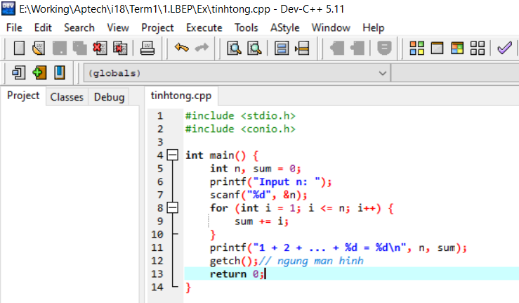

Bài tập làm thêm
- Viết chương trình tính tổng bình phương các số nguyên từ 1 đến n
S_{n} = 1² + 2² + … + n² với n nhập từ bàn phím
- Viết chương trình tìm giá trị lớn nhất trong 3 số nguyên a, b, c nhập từ bàn phím.

